**Bài 1:**

$$S→ABa\left|BAB\right|B$$

$$A→SB\left|b\right|BaB$$

$$B→ABS\left|A\right|ba|ε$$

Bước 1: Thêm biến bắt đầu mới

S0 🡪S

Bước 2: Loại bỏ các quy tắc A → ε

|  |  |
| --- | --- |
| Bỏ B 🡪ℇ  S0 🡪 S  S → ABa|BAB|B  A → SB|b|BaB  B → ABS|A|ba|ε | S0 🡪 S  S → ABa|BAB|B|Aa|BA|AB|A|ℇ  A → SB|b|BaB|S|Ba|aB|a  B → ABS|A|ba|AS |
| Bỏ S 🡪 ℇ  S0 🡪 S  S → ABa|BAB|B|Aa|BA|AB|A|ℇ  A → SB|b|BaB|S|Ba|aB|a  B → ABS|A|ba|AS | S0 🡪 S|ℇ  S → ABa|BAB|B|Aa|BA|AB|A  A → SB|b|BaB|S|Ba|aB|a|B|ℇ  B → ABS|A|ba|AS|AB |
| Bỏ A 🡪ℇ  S0 🡪 S|ℇ  S → ABa|BAB|B|Aa|BA|AB|A  A → SB|b|BaB|S|Ba|aB|a|B|ℇ  B → ABS|A|ba|AS|AB | S0 🡪 S|ℇ  S → ABa|BAB|B|Aa|BA|AB|A|  BB|a  A → SB|b|BaB|S|Ba|aB|a|B  B → ABS|A|ba|AS|AB|BS|S|B |
| Bỏ S0 🡪 ℇ  S0 🡪 S|ℇ  S → ABa|BAB|B|Aa|BA|AB|A|  BB|a  A → SB|b|BaB|S|Ba|aB|a|B  B → ABS|A|ba|AS|AB|BS|S|B | S0 🡪 S  S → ABa|BAB|B|Aa|BA|AB|A|  BB|a  A → SB|b|BaB|S|Ba|aB|a|B  B → ABS|A|ba|AS|AB|BS|S|B |

**Bước 3: Khử tất các các quy tắc đơn vị**

|  |  |
| --- | --- |
| Bỏ B🡪 B  S0 🡪 S  S → ABa|BAB|B|Aa|BA|AB|A|  BB|a  A → SB|b|BaB|S|Ba|aB|a|B  B → ABS|A|ba|AS|AB|BS|S|B | S0 🡪 S  S → ABa|BAB|B|Aa|BA|AB|A|  BB|a  A → SB|b|BaB|S|Ba|aB|a|B  B → ABS|A|ba|AS|AB|BS|S |
| Bỏ B🡪 A  S0 🡪 S  S → ABa|BAB|B|Aa|BA|AB|A|  BB|a  A → SB|b|BaB|S|Ba|aB|a|B  B → ABS|A|ba|AS|AB|BS|S | S0 🡪 S  S → ABa|BAB|B|Aa|BA|AB|A|  BB|a  A → SB|b|BaB|S|Ba|aB|a|B  B → ABS|ba|AS|AB|BS|S|  SB|b|BaB|Ba|aB|a |
| Bỏ B🡪 S  S0 🡪 S  S → ABa|BAB|B|Aa|BA|AB|A|  BB|a  A → SB|b|BaB|S|Ba|aB|a|B  B → ABS|ba|AS|AB|BS|S|  SB|b|BaB|Ba|aB|a | S0 🡪 S  S → ABa|BAB|B|Aa|BA|AB|A|  BB|a  A → SB|b|BaB|S|Ba|aB|a|B  B → ABS|ba|AS|AB|BS|  ABa|BAB|Aa|BA|  BB|SB|b|BaB|Ba|aB|a |
| Bỏ A🡪 S  S0 🡪 S  S → ABa|BAB|B|Aa|BA|AB|A|  BB|a  A → SB|b|BaB|S|Ba|aB|a|B  B → ABS|ba|AS|AB|BS|  ABa|BAB|Aa|BA|  BB|SB|b|BaB|Ba|aB|a | S0 🡪 S  S → ABa|BAB|B|Aa|BA|AB|A|  BB|a  A → SB|b|BaB|ABa|BAB|Aa|  BA|AB|A|BB|Ba|aB|a|B  B → ABS|ba|AS|AB|BS|  ABa|BAB|Aa|BA|  BB|SB|b|BaB|Ba|aB|a |
| Bỏ A🡪 A  S0 🡪 S  S → ABa|BAB|B|Aa|BA|AB|A|  BB|a  A → SB|b|BaB|ABa|BAB|Aa|  BA|AB|A|BB|Ba|aB|a|B  B → ABS|ba|AS|AB|BS|  ABa|BAB|Aa|BA|  BB|SB|b|BaB|Ba|aB|a | S0 🡪 S  S → ABa|BAB|B|Aa|BA|AB|A|  BB|a  A → SB|b|BaB|ABa|BAB|Aa|  BA|AB|BB|Ba|aB|a|B  B → ABS|ba|AS|AB|BS|  ABa|BAB|Aa|BA|  BB|SB|b|BaB|Ba|aB|a |
| Bỏ A🡪 B  S0 🡪 S  S → ABa|BAB|B|Aa|BA|AB|A|  BB|a  A → SB|b|BaB|ABa|BAB|Aa|  BA|AB|BB|Ba|aB|a|B  B → ABS|ba|AS|AB|BS|  ABa|BAB|Aa|BA|  BB|SB|b|BaB|Ba|aB|a | S0 🡪 S  S → ABa|BAB|B|Aa|BA|AB|A|  BB|a  A → SB|b|BaB|ABa|BAB|Aa|  BA|AB|BB|Ba|aB|a|  ABS|ba|AS|BS  B → ABS|ba|AS|AB|BS|  ABa|BAB|Aa|BA|  BB|SB|b|BaB|Ba|aB|a |
| Bỏ S🡪 A  S0 🡪 S  S → ABa|BAB|B|Aa|BA|AB|A|  BB|a  A → SB|b|BaB|ABa|BAB|Aa|  BA|AB|BB|Ba|aB|a|  ABS|ba|AS|BS  B → ABS|ba|AS|AB|BS|  ABa|BAB|Aa|BA|  BB|SB|b|BaB|Ba|aB|a | S0 🡪 S  S → ABa|BAB|B|Aa|BA|AB|  SB|b|BaB|Ba|aB|  ABS|ba|AS|BS| BB|a  A → SB|b|BaB|ABa|BAB|Aa|  BA|AB|BB|Ba|aB|a|  ABS|ba|AS|BS  B → ABS|ba|AS|AB|BS|  ABa|BAB|Aa|BA|  BB|SB|b|BaB|Ba|aB|a |
| Bỏ S🡪 B  S0 🡪 S  S → ABa|BAB|B|Aa|BA|AB|  SB|b|BaB|Ba|aB|  ABS|ba|AS|BS| BB|a  A → SB|b|BaB|ABa|BAB|Aa|  BA|AB|BB|Ba|aB|a|  ABS|ba|AS|BS  B → ABS|ba|AS|AB|BS|  ABa|BAB|Aa|BA|  BB|SB|b|BaB|Ba|aB|a | S0 🡪 S  S → ABa|BAB|Aa|BA|AB|  SB|b|BaB|Ba|aB|  ABS|ba|AS|BS| BB|a  A → SB|b|BaB|ABa|BAB|Aa|  BA|AB|BB|Ba|aB|a|  ABS|ba|AS|BS  B → ABS|ba|AS|AB|BS|  ABa|BAB|Aa|BA|  BB|SB|b|BaB|Ba|aB|a |
| Bỏ S0 🡪 S  S0 🡪 S  S → ABa|BAB|Aa|BA|AB|  SB|b|BaB|Ba|aB|  ABS|ba|AS|BS| BB|a  A → SB|b|BaB|ABa|BAB|Aa|  BA|AB|BB|Ba|aB|a|  ABS|ba|AS|BS  B → ABS|ba|AS|AB|BS|  ABa|BAB|Aa|BA|  BB|SB|b|BaB|Ba|aB|a | S0 🡪 ABa|BAB|Aa|BA|AB|  SB|b|BaB|Ba|aB|  ABS|ba|AS|BS| BB|a  S → ABa|BAB|Aa|BA|AB|  SB|b|BaB|Ba|aB|  ABS|ba|AS|BS| BB|a  A → SB|b|BaB|ABa|BAB|Aa|  BA|AB|BB|Ba|aB|a|  ABS|ba|AS|BS  B → ABS|ba|AS|AB|BS|  ABa|BAB|Aa|BA|  BB|SB|b|BaB|Ba|aB|a |

Bước 4: Loại bỏ các quy tắc có nhiều hơn 2 biến ở phần bên phải

|  |  |
| --- | --- |
| Thay B 🡪 ABS  Đặt A1 🡪 AB  S0 🡪 ABa|BAB|Aa|BA|AB|  SB|b|BaB|Ba|aB|  ABS|ba|AS|BS| BB|a  S → ABa|BAB|Aa|BA|AB|  SB|b|BaB|Ba|aB|  ABS|ba|AS|BS| BB|a  A → SB|b|BaB|ABa|BAB|Aa|  BA|AB|BB|Ba|aB|a|  ABS|ba|AS|BS  B → ABS|ba|AS|AB|BS|  ABa|BAB|Aa|BA|  BB|SB|b|BaB|Ba|aB|a | S0 🡪 ABa|BA1|Aa|BA|AB|  SB|b|BaB|Ba|aB|  A1S|ba|AS|BS| BB|a  S → ABa|BA1|Aa|BA|AB|  SB|b|BaB|Ba|aB|  A1S|ba|AS|BS| BB|a  A → SB|b|BaB|ABa|BA1|Aa|  BA|AB|BB|Ba|aB|a|  A1S|ba|AS|BS  B → A1S|ba|AS|AB|BS|  ABa|BA1|Aa|BA|  BB|SB|b|BaB|Ba|aB|a  A1 🡪AB |

Bước 5: Thay thế A → bC bằng A → A1C và A1 → b

|  |  |
| --- | --- |
| Thay B🡪ABa  bằng B🡪A1B1 và B1 🡪 a  S0 🡪 ABa|BA1|Aa|BA|AB|  SB|b|BaB|Ba|aB|  A1S|ba|AS|BS| BB|a  S → ABa|BA1|Aa|BA|AB|  SB|b|BaB|Ba|aB|  A1S|ba|AS|BS| BB|a  A → SB|b|BaB|ABa|BA1|Aa|  BA|AB|BB|Ba|aB|a|  A1S|ba|AS|BS  B → A1S|ba|AS|AB|BS|  ABa|BA1|Aa|BA|  BB|SB|b|BaB|Ba|aB|a  A1 🡪AB | S0 🡪 A1B1|BA1|AB1|BA|AB|  SB|b|B B1B|BB1| B1B|  A1S|ba|AS|BS|BB|a  S → A1B1|BA1|AB1|BA|AB|  SB|b|BB1B|BB1|B1B|  A1S|ba|AS|BS| BB|a  A → SB|b|BB1B|A1B1|BA1|AB1|  BA|AB|BB|BB1|B1B|a|  A1S|ba|AS|BS  B → A1S|ba|AS|AB|BS|  A1B1|BA1|A B1|BA|  BB|SB|b|B B1B|B B1| B1B|a  A1 🡪AB  B1 🡪 a |
| Thay B🡪BB1B  bằng B🡪C1B và C1 🡪 BB1  S0 🡪 A1B1|BA1|AB1|BA|AB|  SB|b|BB1B|BB1| B1B|  A1S|ba|AS|BS|BB|a  S → A1B1|BA1|AB1|BA|AB|  SB|b|BB1B|BB1|B1B|  A1S|ba|AS|BS| BB|a  A → SB|b|BB1B|A1B1|BA1|AB1|  BA|AB|BB|BB1|B1B|a|  A1S|ba|AS|BS  B → A1S|ba|AS|AB|BS|  A1B1|BA1|A B1|BA|  BB|SB|b|BB1B|B B1| B1B|a  A1 🡪AB  B1 🡪 a | S0 🡪 A1B1|BA1|AB1|BA|AB|  SB|b|C1B|BB1| B1B|  A1S|ba|AS|BS|BB|a  S → A1B1|BA1|AB1|BA|AB|  SB|b| C1B|BB1|B1B|  A1S|ba|AS|BS| BB|a  A → SB|b| C1 B|A1B1|BA1|AB1|  BA|AB|BB|BB1|B1B|a|  A1S|ba|AS|BS  B → A1S|ba|AS|AB|BS|  A1B1|BA1|A B1|BA|  BB|SB|b| C1B|B B1| B1B|a  A1 🡪AB  B1 🡪 a  C1 🡪 BB1 |

**→ Đây là dạng chuẩn tắc Chomsky**

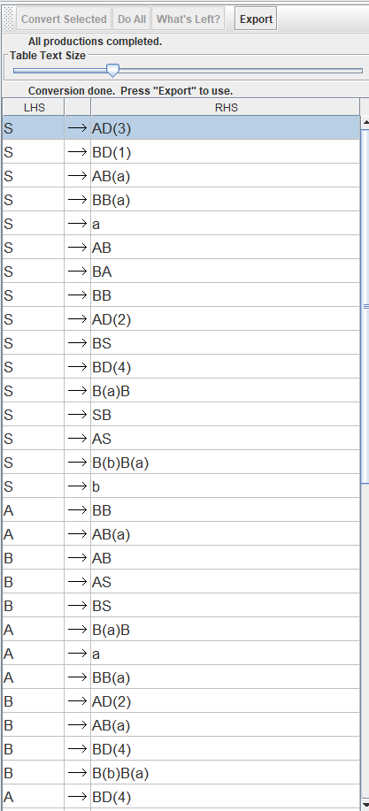

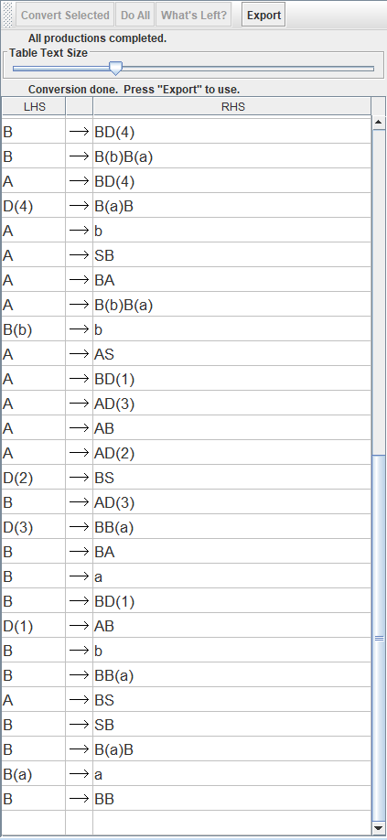

Bài 2:

$$S→AB|BC$$

$$A→BA|a$$

$$B→CC|b$$

$$C→AB|a|ε$$

Bước 2: Loại bỏ các quy tắc A → ε

|  |  |
| --- | --- |
| loại bỏ quy tắc C→ ε  S→ABǀBC  A→BAǀa  B→CCǀb  C→ABǀaǀ ε | S→ABǀBCǀB  A→BAǀa  B→CCǀbǀC|ℇ  C→ABǀa |
| Loại bỏ B 🡪ℇ  S→ABǀBCǀB  A→BAǀa  B→CCǀbǀC|ℇ  C→ABǀa | S→ABǀBCǀB|A|C|ℇ  A→BAǀa|A  B→CCǀbǀC  C→ABǀa|A |
| Loại bỏ S🡪ℇ  S→ABǀBCǀB|A|C|ℇ  A→BAǀa|A  B→CCǀbǀC  C→ABǀa|A | S→ABǀBCǀB|A|C  A→BAǀa|A  B→CCǀbǀC  C→ABǀa|A |

Bước 3: Khử tất các các quy tắc đơn vị A → B

|  |  |
| --- | --- |
| Loại C🡪A  S→ABǀBCǀB|A|C  A→BAǀa|A  B→CCǀbǀC  C→ABǀa|A | S→ABǀBCǀB|A|C  A→BAǀa|A  B→CCǀbǀC  C→ABǀa|BA |
| Loại B🡪C  S→ABǀBCǀB|A|C  A→BAǀa|A  B→CCǀbǀC  C→ABǀa|BA | S→ABǀBCǀB|A|C  A→BAǀa|A  B→CCǀbǀ ABǀa|BA  C→ABǀa|BA |
| Loại A🡪A  S→ABǀBCǀB|A|C  A→BAǀa|A  B→CCǀbǀ ABǀa|BA  C→ABǀa|BA | S→ABǀBCǀB|A|C  A→BAǀa  B→CCǀbǀ ABǀa|BA  C→ABǀa|BA |
| Loại S🡪C  S→ABǀBCǀB|A|C  A→BAǀa  B→CCǀbǀ ABǀa|BA  C→ABǀa|BA | S→ABǀBCǀB|Aǀa|BA  A→BAǀa  B→CCǀbǀ ABǀa|BA  C→ABǀa|BA |
| Loại S🡪A  S→ABǀBCǀB|Aǀa|BA  A→BAǀa  B→CCǀbǀ ABǀa|BA  C→ABǀa|BA | S→ABǀBCǀBǀa|BA  A→BAǀa  B→CCǀbǀ ABǀa|BA  C→ABǀa|BA |
| Loại S🡪B  S→ABǀBCǀBǀa|BA  A→BAǀa  B→CCǀbǀ ABǀa|BA  C→ABǀa|BA | S→ABǀBC|CCǀbǀa|BA  A→BAǀa  B→CCǀbǀ ABǀa|BA  C→ABǀa|BA |

Bước 4: Loại bỏ các quy tắc có nhiều hơn 2 biến ở phần bên phải

(Không có)

Bước 5: (Không có)

**→ Đây là dạng chuẩn tắc Chomsky**

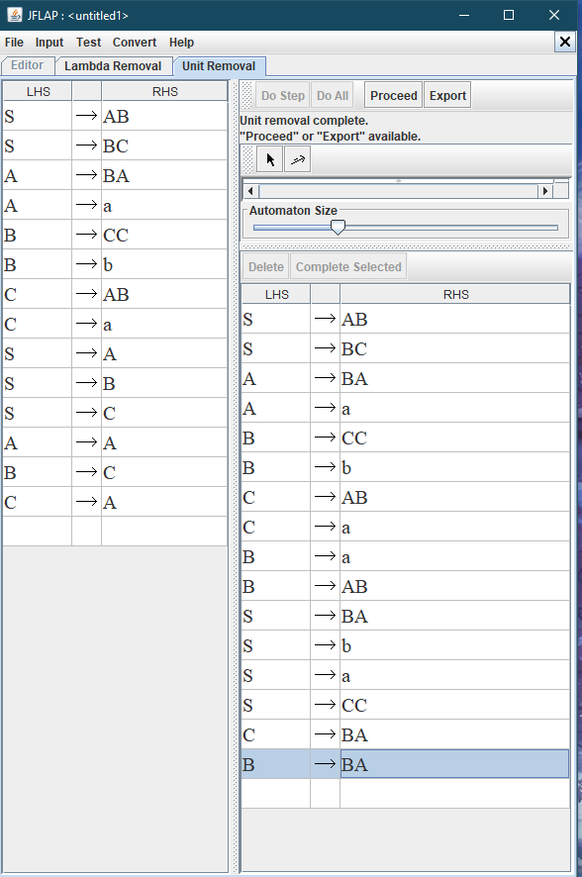

**Bài 3:**

**S → ASB**

**A → aAS|a|ε**

**B → SbS|A|bb**

Bước 1: Thêm trạng thái bắt đầu mới

S0🡪S

S🡪ASB

A🡪 aAS|a|ℇ

B🡪SbS|A|bb

Bước 2: Bỏ các quy tắc A 🡪ℇ

|  |  |
| --- | --- |
| Loại bỏ A 🡪ℇ  S0🡪S  S🡪ASB  A🡪 aAS|a|ℇ  B🡪SbS|A|bb | S0🡪S  S🡪ASB|SB  A🡪 aAS|a|aS  B🡪SbS|A|bb|ℇ |
| Loại bỏ B 🡪ℇ  S0🡪S  S🡪ASB|SB  A🡪 aAS|a|aS  B🡪SbS|A|bb|ℇ | S0🡪S  S🡪ASB|SB|AS|S  A🡪 aAS|a|aS  B🡪SbS|A|bb |

Bước 3: Khử tất các các quy tắc đơn vị

|  |  |
| --- | --- |
| Loại bỏ B🡪A  S0🡪S  S🡪ASB|SB|AS|S  A🡪 aAS|a|aS  B🡪SbS|A|bb | S0🡪S  S🡪ASB|SB|AS|S  A🡪 aAS|a|aS  B🡪SbS| aAS|a|aS |bb |
| Loại bỏ S🡪S  S0🡪S  S🡪ASB|SB|AS|S  A🡪 aAS|a|aS  B🡪SbS| aAS|a|aS |bb | S0🡪S  S🡪ASB|SB|AS  A🡪 aAS|a|aS  B🡪SbS| aAS|a|aS |bb |
| Loại bỏ S0 🡪S  S0🡪S  S🡪ASB|SB|AS  A🡪 aAS|a|aS  B🡪SbS| aAS|a|aS |bb | S0🡪 ASB|SB|AS  S🡪ASB|SB|AS  A🡪 aAS|a|aS  B🡪SbS| aAS|a|aS |bb |

Bước 4: Loại bỏ các quy tắc có nhiều hơn 2 biến ở phần bên phải

|  |  |
| --- | --- |
| Thay S🡪 ASB bằng  S🡪 A1B  A1 🡪AS  S0🡪 ASB|SB|AS  S🡪ASB|SB|AS  A🡪 aAS|a|aS  B🡪SbS| aAS|a|aS |bb | S0🡪 A1B |SB|AS  S🡪 A1B |SB|AS  A🡪 aA1|a|aS  B🡪SbS| aA1|a|aS |bb  A1 🡪AS |

Bước 5:

|  |  |
| --- | --- |
| Thay thế B🡪SbS  Bằng B🡪B1S và B1🡪 Sb  S0🡪 A1B |SB|AS  S🡪 A1B |SB|AS  A🡪 aA1|a|aS  B🡪SbS| aA1|a|aS |bb  A1 🡪AS | S0🡪 A1B |SB|AS  S🡪 A1B |SB|AS  A🡪 aA1|a|aS  B🡪B1S| aA1|a|aS |bb  A1 🡪AS  B1🡪Sb |
| Thay thế B1🡪Sb  Bằng B🡪SB2 và B2🡪 b  S0🡪 A1B |SB|AS  S🡪 A1B |SB|AS  A🡪 aA1|a|aS  B🡪B1S| aA1|a|aS |bb  A1 🡪AS  B1🡪Sb | S0🡪 A1B |SB|AS  S🡪 A1B |SB|AS  A🡪 aA1|a|aS  B🡪B1S| aA1|a|aS |bb  A1 🡪AS  B1🡪SB2  B2🡪 b |
| Thay thế A🡪aA1  Bằng A🡪A2A1 và A2🡪 a  S0🡪 A1B |SB|AS  S🡪 A1B |SB|AS  A🡪 aA1|a|aS  B🡪B1S| aA1|a|aS |bb  A1 🡪AS  B1🡪SB2  B2🡪 b | S0🡪 A1B |SB|AS  S🡪 A1B |SB|AS  A🡪 A2A1|a|A2S  B🡪B1S| A2A1|a|A2S |bb  A1 🡪AS  B1🡪SB2  B2🡪 b  A2🡪 a |

**→ Đây là dạng chuẩn tắc Chomsky**